Министерство образования Республики Беларусь

Учреждение образования

«БЕЛОРУССКИЙ ГОСУДАРСТВЕННЫЙ УНИВЕРСИТЕТ

ИНФОРМАТИКИ И РАДИОЭЛЕКТРОНИКИ»

Факультет информационных технологий и управления

Кафедра интеллектуальных информационных технологий

**Лабораторная работа №1**

по дисциплине

«Модели решения задач в интеллектуальных системах»

Вариант 1

Выполнили:

студент гр. 121702 Витковская С. И.

Проверил: Ивашенко В. П.

Минск, 2024

**Тема**: Сжатие графической информации линейной рециркуляционной сетью.

**Цель**: Ознакомиться, проанализировать и получить навыки реализации модели линейной рециркуляционной сети для задачи сжатия графической информации.

**Задание:** Реализовать модель линейной рециркуляционной сети с постоянным коэффициентом обучения и ненормированными весовыми коэффициентами.

**Входные данные:**

1. изображение WxH (W - ширина, H - высота);
2. размер блока mxr, на которое делится изображение;
3. коэффициент обучения learning_rate;
4. количество нейронов p на втором слое.

**Начальная обработка данных:**

Первый слой данной нейронной сети отвечает за сжатие изображения, второй – за его восстановление.

Из исходного изображения формируется матрица пикселей, представленных векторами, элементы которых – RGB-значения в промежутке [0, 255]. Каждое значение преобразуется с помощью формулы $color =2* prevColor/255 - 1$.

Матрица пикселей делится на блоки mxn, формируется массив блоков размерностью Q = W*H/(m*r) строк и n = m*r*3 столбцов (для цветных изображений).

Начальная весовая матрица первого слоя $W_{n*p}$ заполняется случайными значениями в промежутке [-1, 1]. Весовая матрица второго слоя равна $W{}^{T}$.

**Таблицы и графики**

1. **Зависимость количества итераций от порогового значения ошибки**

Размер изображения: 256х256

Размер блока: 8х8

Количество нейронов на втором слое: 16

Коэффициент обучения: 0.001

| **max_error** | **test1** | **test2** | **test3** | **test4** | **test5** | **среднее** |
| --- | --- | --- | --- | --- | --- | --- |
| **1100** | 593 | 624 | 611 | 598 | 527 | 590.6 |
| **1200** | 255 | 265 | 256 | 239 | 217 | 246.4 |
| **1350** | 124 | 117 | 120 | 114 | 109 | 116.8 |
| **1500** | 87 | 75 | 76 | 82 | 77 | 79.4 |
| **1700** | 60 | 55 | 53 | 59 | 57 | 56.8 |
| **1900** | 44 | 42 | 39 | 40 | 45 | 42 |
| **2300** | 26 | 28 | 24 | 25 | 29 | 26.4 |
| **2500** | 22 | 24 | 20 | 21 | 25 | 22.4 |
| **3000** | 16 | 17 | 14 | 16 | 17 | 16 |

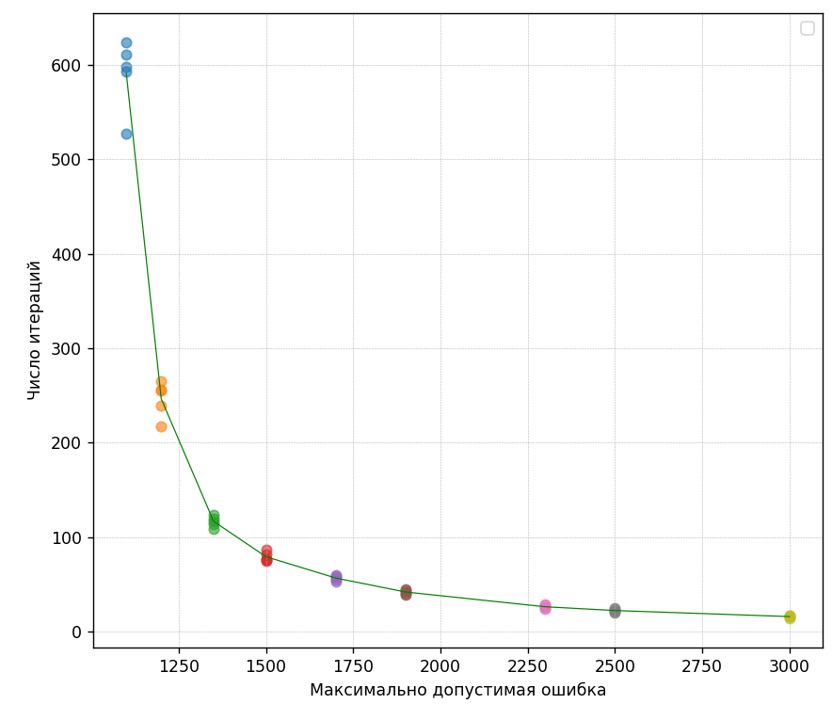

График демонстрирует уменьшение количества итераций при увеличении значения максимально допустимой ошибки.

1. **Зависимость количества итераций от коэффициента обучения**

Размер изображения: 256х256

Размер блока: 8х8

Количество нейронов на втором слое: 16

Максимально допустимая ошибка: 3500

| **learning_rate** | **test1** | **test2** | **test3** | **test4** | **test5** | **среднее** |
| --- | --- | --- | --- | --- | --- | --- |
| **0.0001** | 547 | 521 | 523 | 498 | 507 | 519.2 |
| **0.0002** | 236 | 248 | 226 | 223 | 231 | 232.8 |
| **0.0003** | 141 | 126 | 135 | 130 | 128 | 132 |
| **0.0004** | 85 | 84 | 81 | 75 | 79 | 80.8 |
| **0.0005** | 56 | 58 | 52 | 57 | 53 | 55.2 |
| **0.0006** | 37 | 40 | 38 | 38 | 38 | 38.2 |
| **0.0007** | 30 | 30 | 29 | 28 | 29 | 29.2 |
| **0.0008** | 24 | 19 | 20 | 22 | 21 | 21.2 |
| **0.0009** | 16 | 15 | 16 | 17 | 16 | 16 |
| **0.001** | 14 | 13 | 14 | 11 | 13 | 13 |
| **0.001001** | 11 | 13 | 11 | 12 | 10 | 11.4 |
| **0.001005** | 12 | 8 | 11 | 11 | 12 | 10.8 |
| **0.00101** | nan | nan | nan | nan | nan |  |

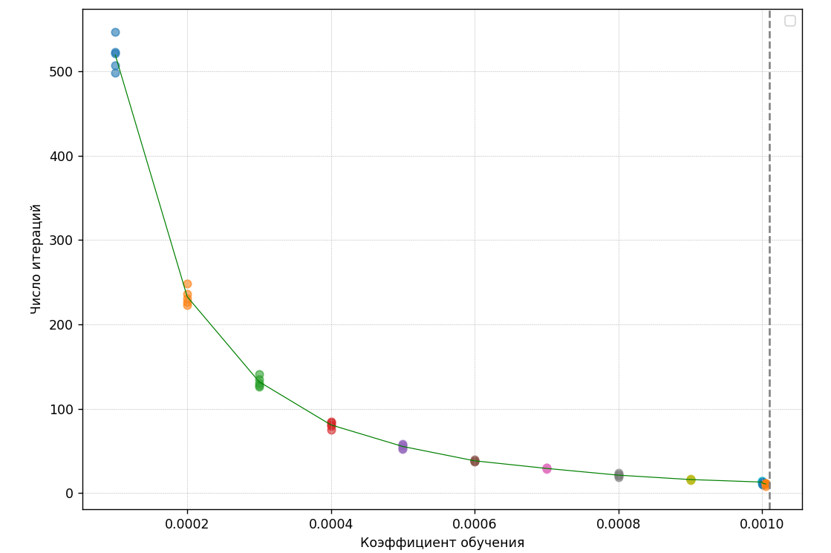

График демонстрирует уменьшение количества итераций с увеличением коэффициента обучения в пределах выбранного диапазона. При дальнейшем увеличении коэффициента обучения веса изменяются слишком резко, а при перемножении матриц в процессе корректировки весов рост усиливается, вызывая переполнение, в результате веса становятся равными inf. В результате сеть перестает обучаться.

1. **Зависимость количества итераций от коэффициента сжатия**

Размер изображения: 256х256

Размер блока: 8х8

Коэффициент обучения: 0.0005

Максимально допустимая ошибка: 3000



| **p** | **Z** | **test1** | **test2** | **test3** | **test4** | **test5** | **среднее** |
| --- | --- | --- | --- | --- | --- | --- | --- |
| **6** | 26.93998355713894 | 99 | 97 | 100 | 102 | 95 | 98.6 |
| **8** | 20.206372045220967 | 87 | 85 | 88 | 91 | 90 | 88.2 |
| **12** | 13.471837741537618 | 72 | 74 | 70 | 69 | 71 | 71.2 |
| **16** | 10.104224483502929 | 66 | 65 | 64 | 68 | 67 | 66 |
| **24** | 6.7363804563831975 | 72 | 70 | 71 | 73 | 74 | 72 |
| **32** | 5.052371897003649 | 69 | 71 | 68 | 70 | 69 | 69.4 |
| **48** | 3.3683056364570843 | 79 | 81 | 78 | 80 | 77 | 79 |
| **64** | 2.526250867319405 | 80 | 79 | 81 | 78 | 82 | 80 |

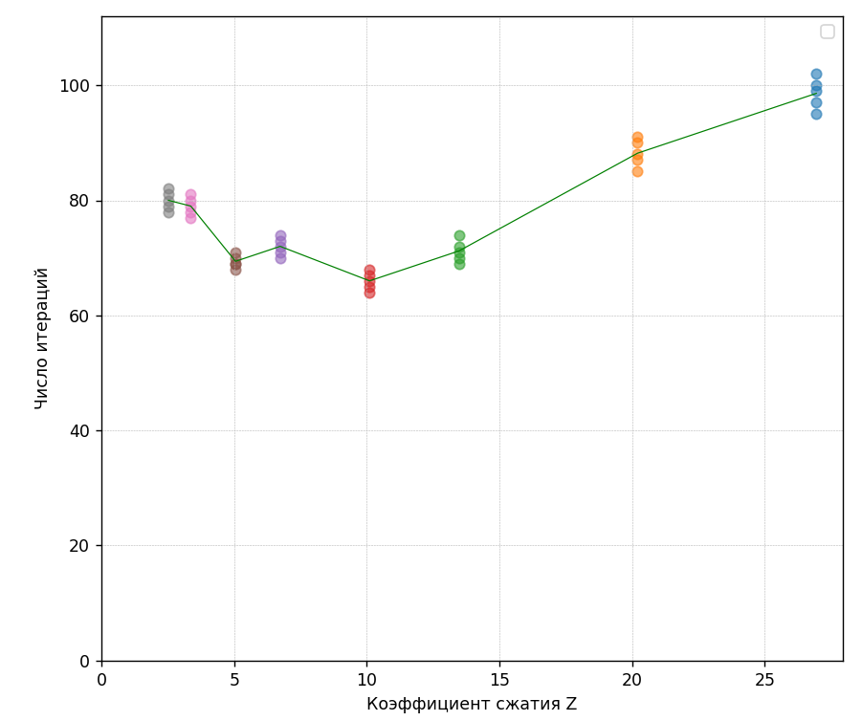

График демонстрирует изначальное колебание числа итераций обучения и его дальнейшее стабильный рост при увеличении коэффициента сжатия. Z уменьшается при увеличении p, однако вместе с этим уменьшаются и матрицы весовых коэффициентов, ускоряя обучение при высоком значении допустимой ошибки. Тем не менее, при критически малых значениях p, время обучения резко возрастает из-за дольшего достижения нужного значения ошибки.

1. **Зависимость количества итераций от изображения**

Размеры изображений: 256х256

Размер блока: 8х8

Коэффициент обучения: 0.0001

Максимально допустимая ошибка: 3000

Количество нейронов на втором слое: 16

| **картинка** | **итерации** | **картинка** | **итерации** |
| --- | --- | --- | --- |
|  | 469 |  | 581 |
|  | 63 |  | 875 |
|  | 81 |  |  |

Число итераций возрастает при увеличении количества контрастных деталей изображения.

**Вывод:** В результате выполнения лабораторной работы ознакомились и получили навыки реализации модели линейной рециркуляционной сети для задачи сжатия графической информации. Была реализована модель рециркуляционной нейронная сеть для сжатия и восстановления изображений с постоянным коэффициентом обучения и ненормированными весами. Были созданы и проанализированы графики зависимостей количества итераций от максимально допустимой ошибки, коэффициента сжатия и коэффициента обучения.

**Использованные источники:**

1. Backpropagation [Электронный ресурс]. Режим доступа: https://en.wikipedia.org/wiki/Backpropagation (дата обращения 18.12.2024).